**56. ROČNÍK PODUJATIA**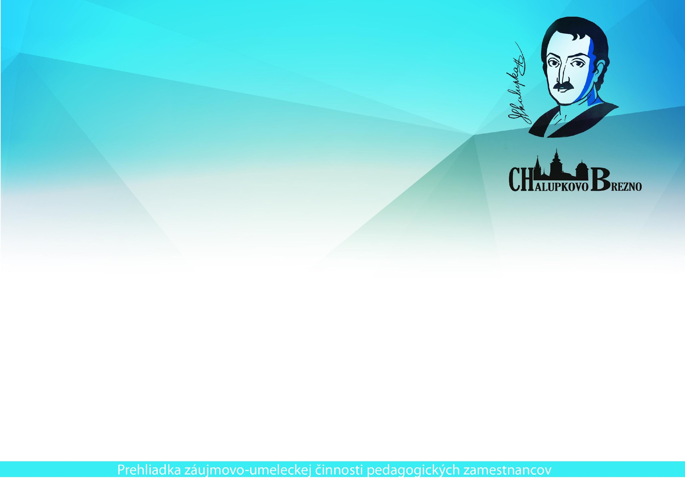

**CHALUPKOVO BREZNO 2025**

**sa uskutoční**

**v dňoch 17. – 19. októbra 2025**

Záväzné prihlášky je potrebné zaslať **najneskôr do 22.9. 2025** na e- mailovú adresu [chalupkovobr@gmail.com](mailto:chalupkovobr@gmail.com), prípadne poštou na adresu:

Technické služby Brezno

„Chalupkovo Brezno“

Rázusova 16, 977 01 Brezno

tel. 0918 901 521, 0911982270

Prihlášky sú zverejnené na www.chalupkovobrezno.sk

Účastnícky poplatok:

- ubytovanie, strava, workshopy: 60 €

- strava, workshopy: 20 €

- v prípade literárnych prác a skladateľskej tvorby zaslaných do súťaže bez účasti na podujatí, je potrebné uhradiť registračný poplatok 10 € , na účet SK25 5600 0000 0020 0279 6080 len cez internetbanking, VS 102025, do poznámky pre prijímateľa uveďte svoje meno!

Poplatok si hradí každý účastník na mieste podujatia! Platba je možná **v hotovosti alebo kartou**. Ubytovanie bude zabezpečené **len pre účastníkov, ktorých trvalý pobyt je mimo okresu Brezno!**

**✓ ORGANIZÁTOR SI VYHRADZUJE PRÁVO NA ZMENU PROGRAMU**

**✓ Účastník workshopov získa certifikát**

**Členovia organizačného výboru CHB zodpovední za jednotlivé súťažné kategórie a ich kontaktné adresy:**

**Umelecký prednes: Mgr. Melánia Dubínyová,**

[**dubinyova@ssiba.sk**](mailto:dubinyova@ssiba.sk) **, 0910 425 595**

**Literárna tvorba: PaedDr. Jana Borguľová,**

[**borgulova.janka@gmail.com**](mailto:borgulova.janka@gmail.com) **, 0908 912 889**

**Výtvarná tvorba a kreslený vtip:**

**akad. maliarka Erika Šándorová,** [**sandorovaeri@gmail.com**](mailto:sandorovaeri@gmail.com) **, 0907 467 442**

**Hudobná tvorba:**

**PaedDr. Gabriela Pravotiaková, PhD**

[**zusbr1@**](mailto:zusbr1@)**gmail.com, 0903 613 311**

**Inovatívne metódy a umelecká tvorivosť v edukácii**

**Mgr. Jana Spáčová**

[**j.spacova@gmail.com**](mailto:j.spacova@gmail.com) **, 0908 449 406**

**HLAVNÍ ORGANIZÁTORI:**

Ministerstvo školstva, vedy, výskumu a športu SR

Mesto Brezno

**PODPOROVATELIA:**

Ministerstvo kultúry SR

Odborový zväz pracovníkov školstva a vedy na Slovensku

Úrad pre Slovákov žijúcich v zahraničí

**SPOLUORGANIZÁTORI:**

Technické služby Brezno

Miestny odbor Matice slovenskej v Brezne

Banskobystrický samosprávny kraj

Spolok slovenských spisovateľov

Pedagogická fakulta Univerzity Mateja Bela v Banskej Bystrici

Horehronské múzeum Brezno

Základná umelecká škola Brezno

Gymnázium Jána Chalupku Brezno

Hotelová akadémia Brezno

Centrum voľného času Brezno

ZŠ s MŠ Karola Rapoša Brezno

**17.- 19. október 2025**

**PROPOZÍCIE**

**56. ROČNÍKA CHALUPKOVHO BREZNA 2025**

**Hlavným cieľom** prehliadky je najmä rozvoj zručností s cieľom podporiť tvorivú aktivitu pedagogických zamestnancov v nižšie uvedených oblastiach pri realizácií a prezentácií umeleckej tvorby.

Prehliadka umeleckej tvorivosti učiteľov sa koná každý rok v nasledovných umeleckých oblastiach:

* umelecký prednes
* výtvarná tvorba
* literárna tvorba
* hudba- skladateľská tvorba, spev ľudovej piesne a umelej piesne, hra na hudobnom nástroji
* inovatívne metódy a umelecká tvorivosť v edukácii

Chalupkovo Brezno je určené pedagogickým zamestnancom všetkých typov škôl a stupňov škôl a školských zariadení zo Slovenska, vrátane pedagogických zamestnancov dôchodcov a tiež pedagogickým zamestnancom – Slovákom žijúcim v zahraničí.

1. **UMELECKÝ PREDNES**

S prihláškou je potrebné zaslať názov diela a autora. Prednáša sa

v slovenskom jazyku, **vyžaduje sa ovládanie textu naspamäť**, pred súťažou treba prednášaný text odovzdať porote.

**Kategórie:**

* prednes poézie - voľný výber básne v trvaní do 8 min.

zo slovenskej alebo svetovej poézie

* prednes prózy - voľný výber prózy v trvaní do 10 min.

zo slovenskej alebo svetovej tvorby

* prednes z tvorby pre deti a mládež, v trvaní do 10 min.

1. **VÝTVARNÁ TVORBA**

Prezentácia tvorby výtvarných prác pedagogických zamestnancov formou výstavy a besedy.

* inštalácia výtvarných prác v piatok 18.00 – 20.00 a v sobotu od 7.30 do 9.00 v hoteli Ďumbier
* autor si svoje práce označené menovkou nainštaluje v priestoroch hotela Ďumbier
* počet prác je obmedzený, max. 4 diela, pri šperkoch, malých plastikách, fotografiách a kreslenom humore max. 1,5 m2
* pri fotografiách sa vyžaduje formát min. 20 x 30 cm
* pri inštalácii bude zabezpečená technická pomoc
* **súťažné práce si súťažiaci odinštaluje po ukončení súťaže (v sobotu večer, príp. v nedeľu dopoludnia)**
* účastníkom tejto kategórie odporúčame účasť na sympóziu s akad. soch. Viliamom Loviškom

**Kategórie**:

* voľná výtvarná tvorba (kresba, maľba, grafika, kombinované techniky, plastiky, objekty, inštalácie...)
* úžitkové umenie
* výtvarná fotografia
* kreslený vtip

1. **LITERÁRNA TVORBA**

Práce napísané v slovenskom jazyku (písané na počítači alebo na písacom stroji v rozsahu do 15 normostrán) autori posielajú elektronicky na e- mailovú adresu [chalupkovobr@gmail.com](mailto:chalupkovobr@gmail.com) prípadne poštou na adresu organizačného výboru v 4 exemplároch (1 exemplár ostáva v archíve organizačného výboru )

* literárny žáner sa nevymedzuje
* vyžadujú sa kratšie literárne útvary (básne pre deti, poviedky, črty, rozprávky, reportáže, jednoaktovky a dramatické útvary, satirické literárne útvary, aforizmy...)
* **knižné vydania sa do súťaže nezaraďujú**

**Kategórie:**

* literárna tvorba - poézia
* literárna tvorba - próza

1. **HUDBA**

**SKLADATEĽSKÁ TVORBA**

* skladba alebo pieseň - rôzne žánre a obsadenia
* každý účastník zašle partitúru alebo klavírny výťah v jednom exemplári v tlačenej podobe, odporúčame priložiť zvukovú nahrávku na CD, DVD alebo USB vo formáte MP3 alebo MP4
* na prehliadke odprezentuje účastník svoju kompozíciu, resp. jej časť v trvaní maximálne do 8 minút

**SPEV ĽUDOVEJ A UMELEJ PIESNE**

* + v kategórii spev ľudovej piesne ľubovoľná interpretácia slovenských ľudových piesní podľa vlastného výberu so sprievodom alebo bez sprievodu v trvaní maximálne 8 minút (organizátor zabezpečí akordeónový sprievod)
  + v prípade záujmu o akordeónový sprievod je potrebné s prihláškou zaslať názov piesne s tóninou, resp. priložiť notovú predlohu
  + v kategórii spev umelej piesne ľubovoľná interpretácia piesní podľa vlastného výberu so sprievodom v trvaní maximálne 8 minút, účastník si zabezpečí inštrumentálny sprievod
  + nepovoľuje sa spev s hudobným sprievodom z hudobného nosiča (CD, USB...)

**Kategórie**:

* spev ľudovej piesne - sólo
* ľudový viachlas v počte maximálne šesť osôb
* spev umelej piesne

**HRA NA HUDOBNOM NÁSTROJI**

* interpretácia podľa vlastného výberu v trvaní maximálne do 10 minút. V prípade prekročenia časového limitu môže porota účinkujúceho /účinkujúcich/ zastaviť a hodnotiť výkon len v stanovenom limite.

**Kategórie:**

* sólová hra /resp. sólo s inštrumentálnym sprievodom/
* štvorručná hra, hra na dvoch klavíroch
* interpretácia komorného zoskupenia 3 – 9 hráčov ľubovoľného obsadenia

**V. INOVATÍVNE METÓDY A UMELECKÁ TVORIVOSŤ V EDUKÁCII**

**Cieľom tejto kategórie je prezentovať inovatívne metódy edukácie jednotlivých tém, programov alebo projektov prostredníctvom umelecko – expresívnych činností.**

* všetky výstupy prihlásených účastníkov majú mať edukačný charakter a obsahovo musia súvisieť so Štátnym alebo školským vzdelávacím programom jednotlivých typov škôl
* forma prezentácie účastníka je ľubovoľná, má však zachytiť proces realizácie výsledného produktu alebo výstupu. Pri prezentácii sú vítané spracované výsledné produkty a výstupy ako napr. scenáre, knihy, leporelá, spevníky, komiksy, animácie, ilustrácie, zborníky, školské časopisy, učebné pomôcky a iné
* dĺžka prezentácie účastníka je max. 20 min, prezentuje výlučne pedagóg
* v prípade prezentácie audiovizuálnych programov alebo náučných filmov sa tieto dodávajú na CD, DVD, alebo USB v niektorom z bežných programov
* k prihláške je potrebné priložiť bližšiu anotáciu

Výkony súťažiacich v jednotlivých súťažných kategóriách

posúdia odborné poroty. Na ich základe súťažiacich jednotlivcov a zoskupenia zaradia do týchto výsledkových pásiem:

* zlaté pásmo
* strieborné pásmo
* bronzové pásmo

Na návrh porôt organizátori v každom súťažnom odbore udelia mimoriadne ocenenie:

**"LAUREÁT CHALUPKOVHO BREZNA"**

Na návrh poroty organizačný výbor môže udeliť aj mimoriadne ceny.

**Organizátori si v prípade nízkeho počtu prihlásených súťažiacich (minimálne 5 v kategórii) vyhradzujú právo zrušiť príslušnú kategóriu, resp. kategórie zlúčiť.**

**Všetci účastníci sa musia zaregistrovať, bez registrácie nebude účastníkovi umožnené súťažiť.**